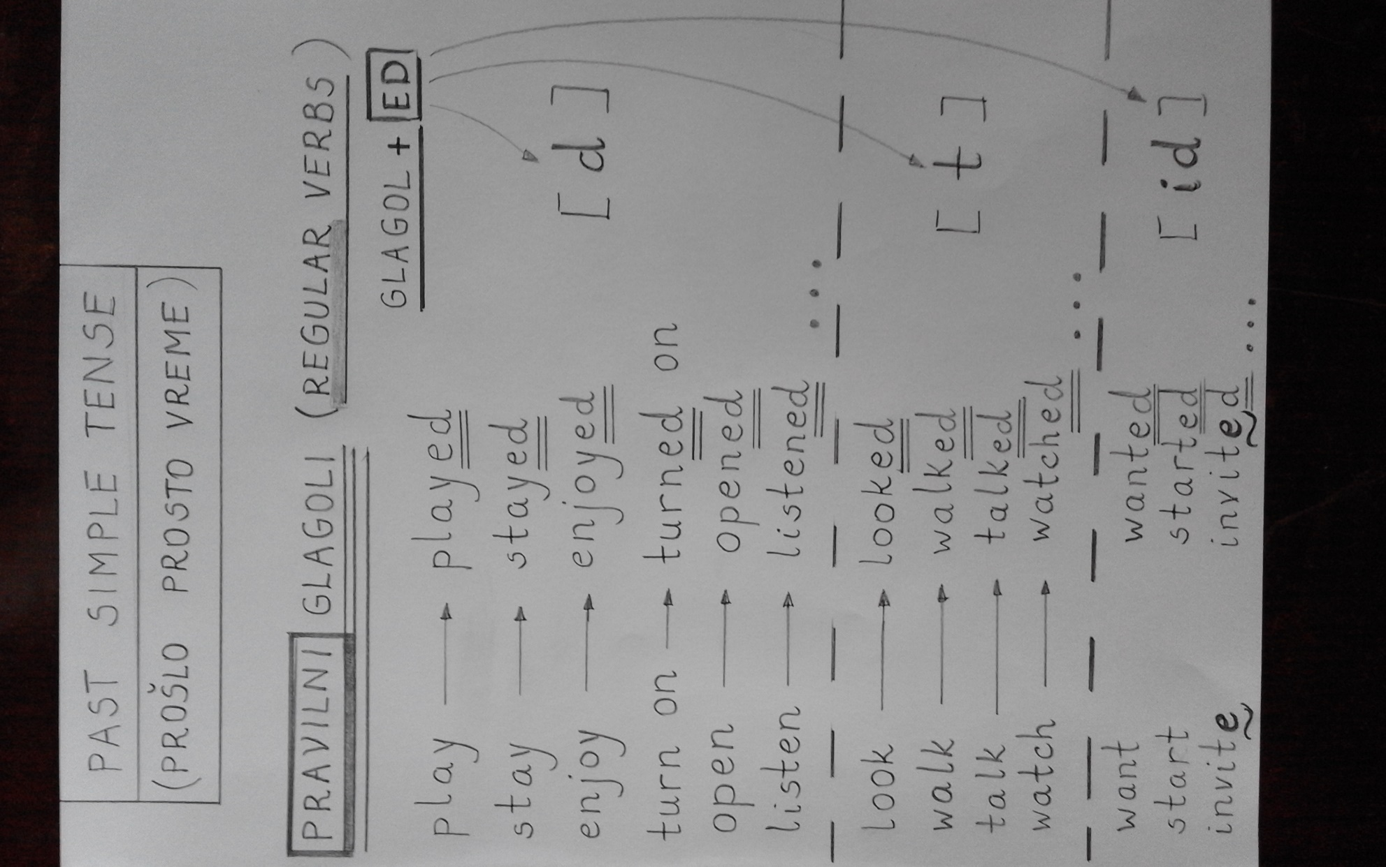

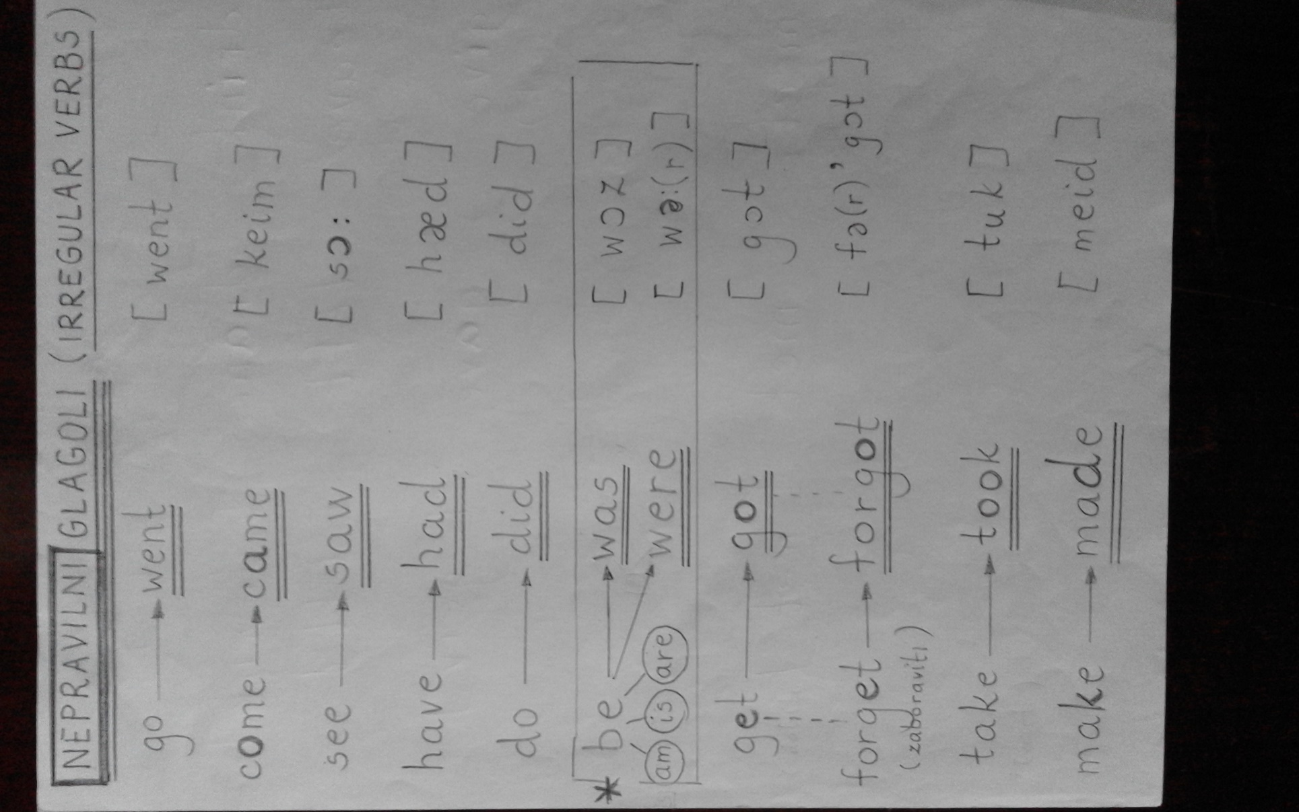

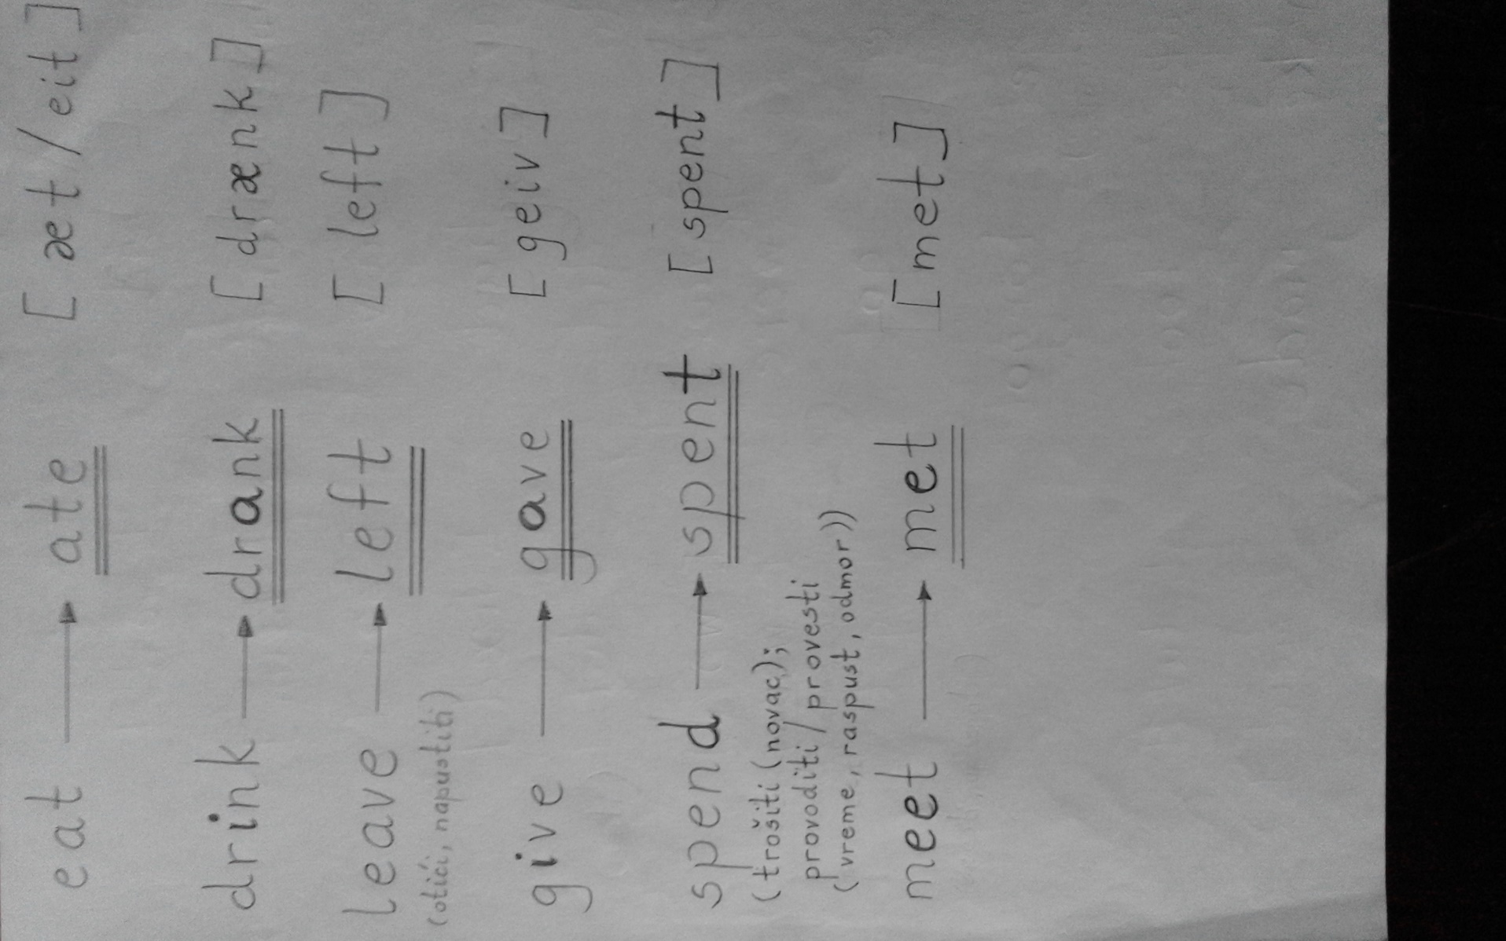

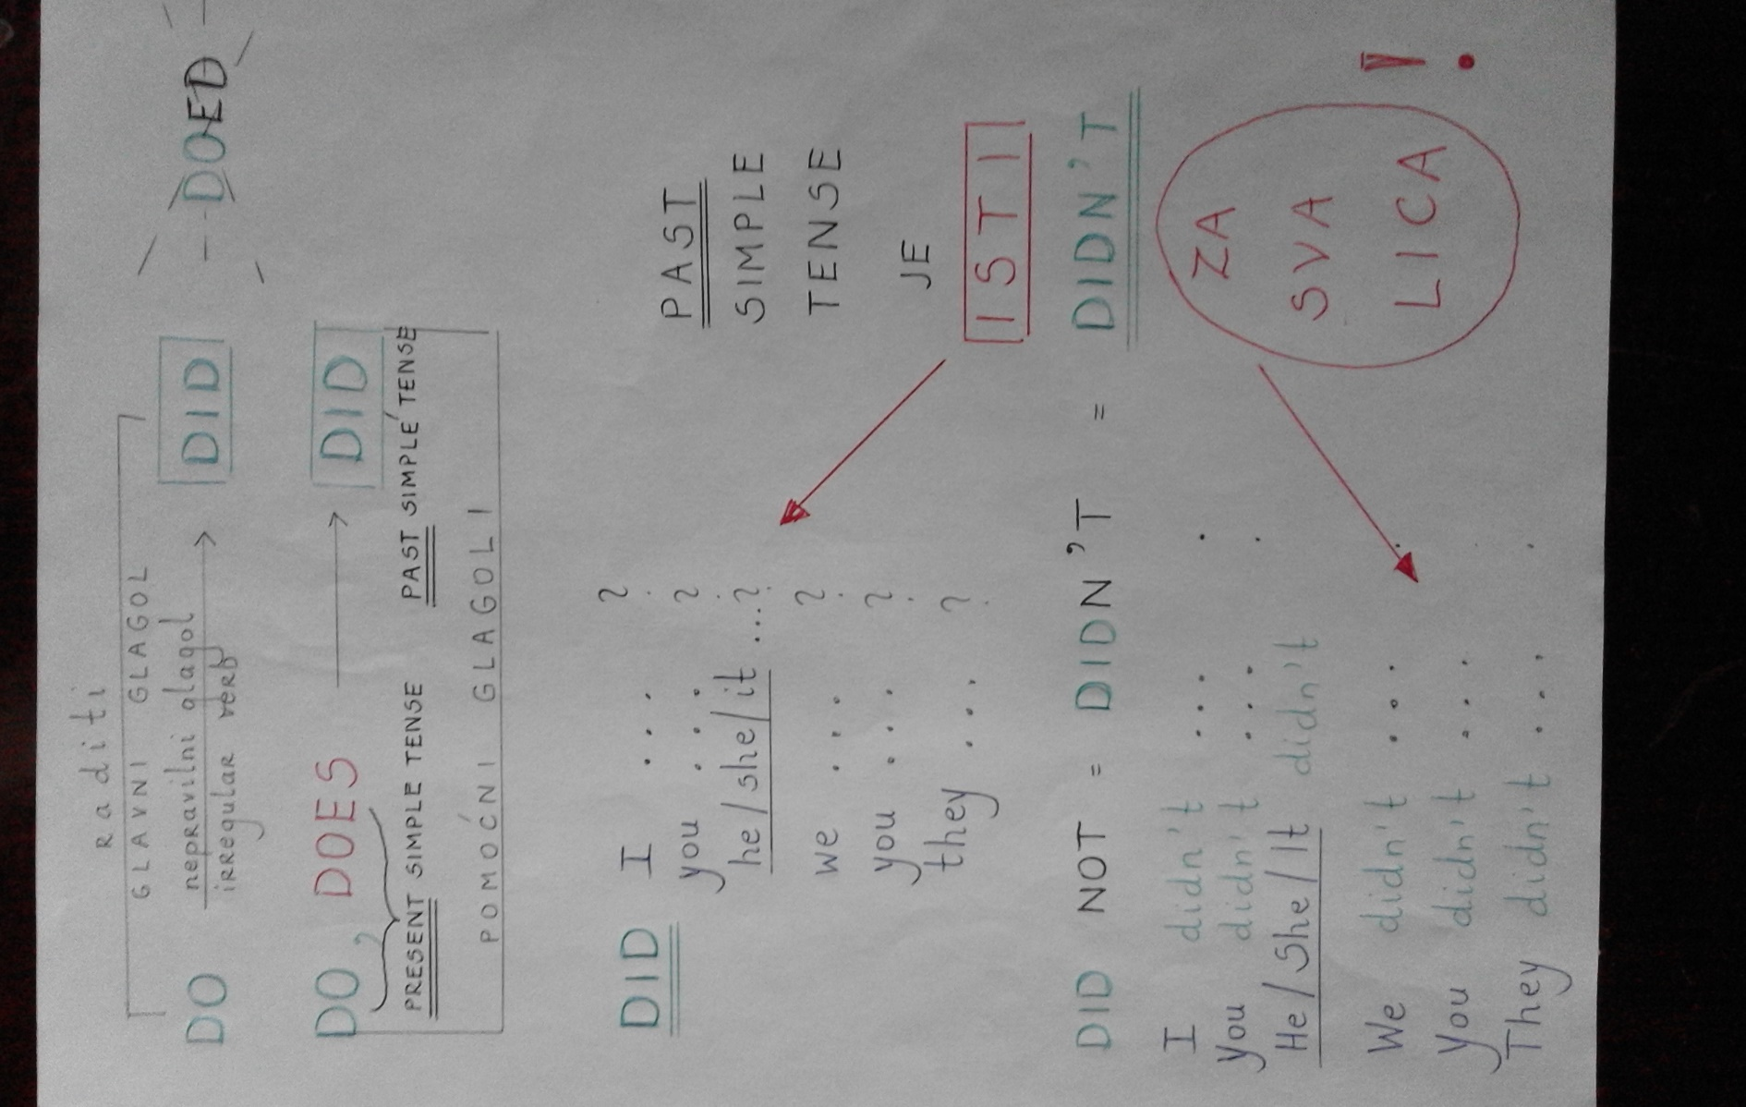

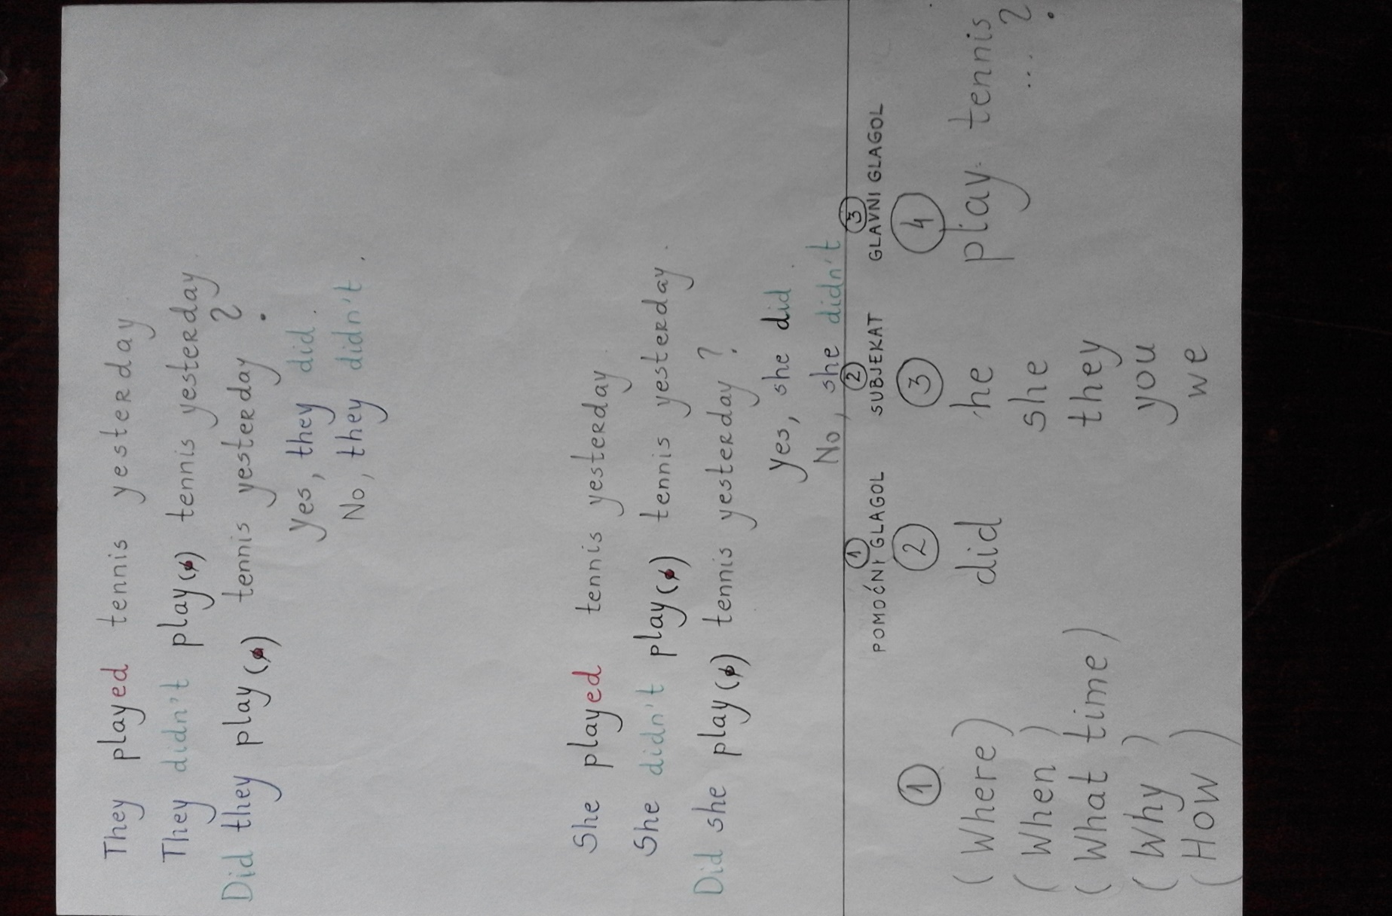

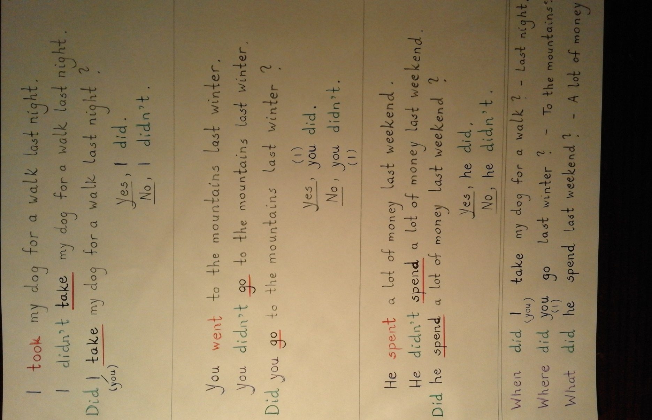

TЕМА 2: **PAST ACTIVITIES** (АКТИВНОСТИ/ДЕШАВАЊА У ПРОШЛОСТИ)

**Let’s practice grammar and vocabulary!** (Вежбајмо граматику и вокабулар!)

1. *Read about Sonja’s holiday in the USA. Then put the photos in the good order.*

*(Прочитајте Соњин текст о одмору који је провела у САД.*

*Затим поређајте фотографије испод текста према редоследу дешавања, тако што ћете на линије уз њих написати редни број.)*

My holiday in the USA **was** fantastic. It **was** 2 years ago and I **stayed** for one month. Of course, one of the best places I **saw** **was** definitely New York.

I **came** to New York late in the evening and the first thing I **went** to see was Times Square. It **was** fantastic and I think it looks best in the evening with lights.  
I **woke up** early in the morning and **went** to Central park. It **was** lovely, with a lot of trees and beautiful views of the Manhattan buildings. From the park I **walked** along the famous 5th Avenue, where I saw the most expensive shops in the world. I also **saw** a very good musician there, who **sang** beautifully and **played** the buckets!

After that, I **took** the metro, and **was** a bit surprised – it **wasn’t** clean at all. I **went** to see Freedom Tower. The Hudson River is near there, so I **took** a walk by the river. I **came** back to my hotel by bus, and **was** surprised that they **had** electric public buses.

In the evening I **enjoyed** the view of New York City from the top of Rockefeller Center. I think that **was** the best moment of the trip. It **was** absolutely amazing!

Next morning I **left** NY, and **felt** sad that I couldn’t stay longer. But there **was** a lot more to see. I **wanted** to see Niagara Falls so I **took** the car and **started** a journey.



_______

_______





______



______



__1__



_______



_______



_______

*2. Write down all the verbs from the text which are in* ***bold letters****. Then write their base form (= the infinitive).*

*(Препишите све глаголе који су у тексту написани* ***подебљаним словима.*** *Затим уз њих напишите њихов основни облик, тј. инфинитив.)*

*E.g. (Примери):* **was** – be (am/is/are)

**stayed** - stay

**saw** – see

**. . .**

1. *Answer the questions about Sonja’s holiday in the USA.*

*(Одговорите на питања о Соњином боравку у САД.)*

1. When did Sonja travel to the USA?
2. How long did she stay there?
3. Did she like New York?
4. What was the first place she went to see when she arrived to NY?
5. Was she happy to be there?
6. What else did she visit in New York?
7. How did she travel around the city?
8. What was the best moment of her trip?
9. Was she sad when she left NY?

10) Why did she take the car?

1. *Find out more about the famous places in New York which Sonja mentions in her text.*

*(Потражите више информација о познатим местима у Њујорку која Соња спомиње. У тексту су обележена управо овом браон бојом ☺.)*

1. *Read the story again and underline all the synonyms of the word* beautiful *in the text.*

*(Прочитајте текст још једном и подвуците у њему све речи чије је значење слично значењу речи* beautiful.)

*E.g. (Пример):* fantastic

**. . .**

**Let’s practice communication!** (Вежбајмо комуникацију!)

*Вежбајте са другим полазником/полазницима. Пожељно је да неке од ваших разговора и запишете, а, уколико сте у могућности, и снимите.*

*Ако, због епидемиолошке ситуације, не можете да се виђате, покушајте да провежбате тако што ћете се чути телефоном.*

*Увек се, наравно, можете чути и са нама, вашим наставницама. Вежбаћемо заједно у телефонском разговору. Ако се служите Viber-ом, можемо користити и звучне записе.*

1. *Тalk to your classmate about your trips, journeys and holidays. There are some questions below to help you start the conversation.*

*(Разговарајте међусобно о вашим путовањима и одморима. Ових неколико питања ће вам помоћи да започнете ваш разговор.)*

* Where did you go?
* How long was your holiday?
* What did you do?
* Did you buy anything? **. . .**
* Tell me everything about it!

1. *First, make questions about last night. Then, ask your classmate the questions.*

*(Најпре саставите питања, а затим их поставите другом полазнику/полазници. Питања треба да се односе на то како су они провели синоћње вече, тј. шта су све радили, а шта нису.)*

*E.g. (Пример):* 1) You/go out?

Did you go out last night?

Yes, I did. / No, I didn’t.

2)**\*** You/the computer?

3)**\*** You/ English?

4)**\*** You/films?

5)**\*** You/dinner?

6) You/have a shower?

7) You/go to bed after midnight?

*У примерима обележеним* ***\**** *одговарајући глагол ћете додати сами.* ☺